Književnost i stvaralaštvo: John Ronald Reuel Tolkien [džon ronald rul tolkin], Tajni hodnik

nastava na daljinu

Udžbenik Hrvatski bez granica 7
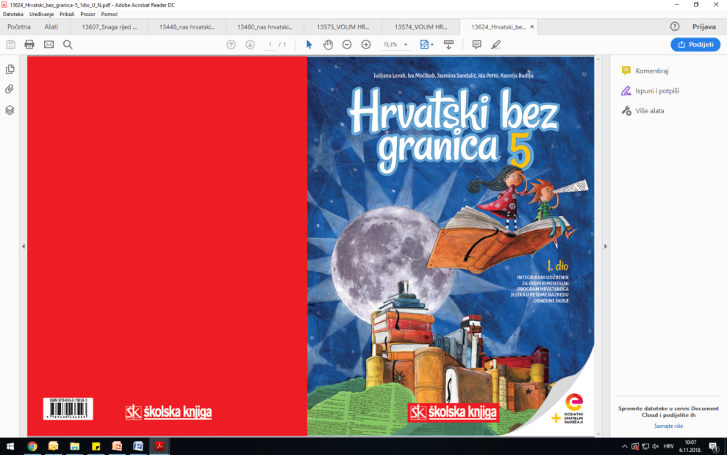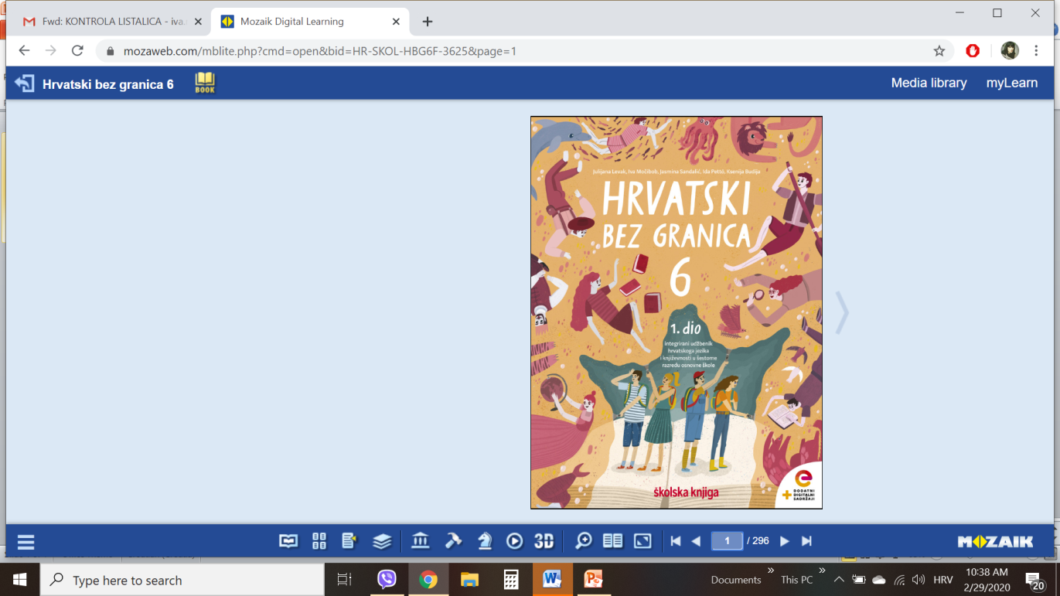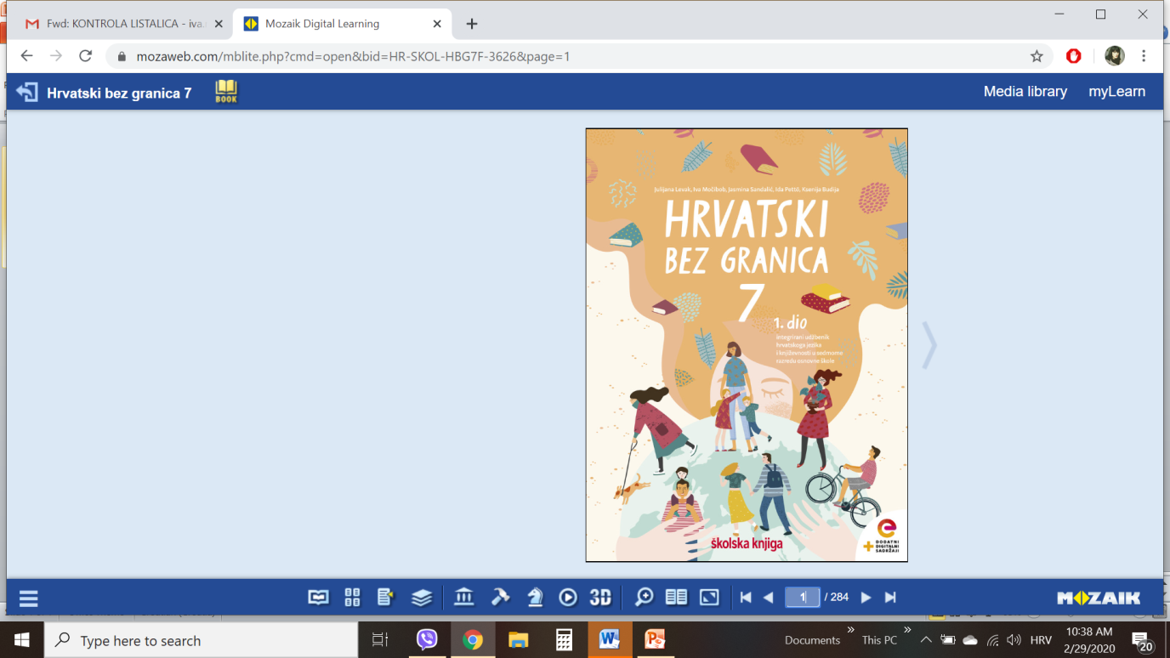

VRIJEME OSTVARIVANJA: _______________________________

BROJ SATI NASTAVE: 2 sata

Dragi učeniče / draga učenice, u satu koji slijedi:
- oblikovat ćeš temu ulomka
- imenovat ćeš dijelove fabule
- izdvojit ćeš osobine lika na temelju njegovih osjećaja, postupaka i govora te ćeš navesti kako bi ti postupio i kako bi se osjećao da si na njegovu mjestu.

Pažljivo čitaj upute u zadatcima. Aktivnosti su planirane za 2 nastavni sat. Tako ih i raspodijeli. Planiraj vrijeme za svaku pojedinu aktivnost. Obavljene zadatke pošalji svojemu učitelju / svojoj učiteljici na dogovoreno mjesto i u dogovoreno vrijeme.

1. i 2. SAT - KNJIŽEVNOST I STVARALAŠTVO: John Ronald Reuel Tolkien [džon ronald rul tolkin], Tajni hodnik
OPIS AKTIVNOSTI
1. aktivnost – razgovor, priprema za susret s književnim tekstom
Otvori 10. stranicu u udžbeniku Hrvatski bez granica 7, 2. dio (https://www.e-sfera.hr/prelistaj-udzbenik/2900355f-967b-4d8f-9a26-0899666e6938).
John Ronald Reuel Tolkien nije volio živjeti u modernome svijetu. Mnogo mu se više sviđao izmišljeni svijet Međuzemlja, mjesto čarolije i pustolovine iz njegova romana Hobit. Koje bi pojedinosti o Međuzemlju želio/željela doznati?

2. aktivnost – gledanje najave igranoga filma Hobit: Neočekivano putovanje
Na poveznici https://www.youtube.com/watch?v=fnaojlfdUbs pogledaj najavu filma Hobit: Neočekivano putovanje. Opiši svijet koji je prikazan u filmskome isječku.

3. aktivnost – čitanje ulomka ili slušanje audiozapisa
Pročitaj u udžbeniku ili uz pomoć poveznice (https://www.e-sfera.hr/dodatni-digitalni-sadrzaji/cf1c5428-23b1-4d48-b774-17d45dbca915/) poslušaj u digitalnome udžbeniku zvučni zapis ulomka Tajni hodnik iz romana Hobit Johna Ronalda Reuela Tolkiena [džona ronalda rula tolkina]. Naslov i ime autorice zapiši u bilježnicu.

4. aktivnost – provjeravanje razumijevanja pročitanoga/slušanoga
Nakon slušanja zvučnoga zapisa / čitanja ulomka odigraj igru u digitalnome udžbeniku, na poveznici https://wordwall.net/play/731/682/723 i provjeri svoje razumijevanje ulomka Tajni hodnik.

5. aktivnost – prepoznavanje književnih pojmova
U bilježnicu zapiši odgovore na pitanja iz rubrike Učim i prepoznajem književne pojmove, udžbenik, 2. dio, str. 13. Oblikuj temu ulomka.

6. aktivnost – stvaralački zadatak
Što očekuješ od Bilba u daljnjemu tijeku događaja: a) Gandalf ga je svojim komplimentima ohrabrio za putovanje; b) Bilbo, unatoč lijepim riječima i pohvalama, ne odlazi na neobično putovanje? Kako bi ti postupio/postupila na Bilbovu mjestu? Koliko se često upuštaš u neizvjesne situacije samo na temelju lijepih riječi i pohvala? Ukratko napiši.

